**TRƯỜNG ĐẠI HỌC CÔNG NGHIỆP HÀ NỘI**

**KHOA CÔNG NGHỆ THÔNG TIN**



**BÀI TẬP LỚN**

**NGUYÊN LÝ HỆ ĐIỀU HÀNH**

**Đề tài: NGHIÊN CỨU TÌM HIỂU VỀ QUẢN LÝ THIẾT BỊ NGOẠI VI TRONG HĐH WINDOWS**

Giáo viên: Ths Nguyễn Tuấn Tú

Nhóm số: 7

Lớp: IT6025.6(006)K15

Hà nội,2022

**TRƯỜNG ĐẠI HỌC CÔNG NGHIỆP HÀ NỘI**

**KHOA CÔNG NGHỆ THÔNG TIN**



**BÀI TẬP LỚN**

**NGUYÊN LÝ HỆ ĐIỀU HÀNH**

**Đề tài: NGHIÊN CỨU TÌM HIỂU VỀ QUẢN LÝ THIẾT BỊ NGOẠI VI TRONG HĐH WINDOWS**

Giáo viên: Ths Nguyễn Tuấn Tú

Sinh viên thực hiện:

1. Nguyễn Văn Nguyên (Nhóm Trưởng)
2. Hoàng Văn Luân
3. Phạm Thanh Tú
4. Nguyễn Hữu Tùng
5. Nguyễn Phú Huy

Lớp: IT6025.6(006)K15

Hà Nội, 2022

**MỤC LỤC**

**LỜI NÓI ĐẦU** 3

**CHƯƠNG 1: ĐỊNH NGHĨA VÀ PHÂN LOẠI CÁC THIẾT BỊ NGOẠI VI TRONG WINDOWS** 4

1.1. Định nghĩa 4

1.2. Phân loại thiết bị ngoại vi 4

**CHƯƠNG 2: GIỚI THIỆU CÁC THIẾT BỊ NGOẠI VI TRONG WINDOWS** 6

2.1. Keyboard 6

2.2. Mouse 8

2.3. Barcode reader 9

2.4. Scanner 9

2.5. Microphone 10

2.6 . Webcam 11

2.7. Game controller / Gamepad 12

2.8. Monitor 13

2.9. Printer 14

2.10. Projector 16

2.11. Speaker 16

2.12. Floppy Disk Drive 17

2.13. Flash Drive (USB) 18

2.14. Hard Drive 19

**CHƯƠNG 3: CÁCH THỨC WINDOWS ĐIỀU KHIỂN, QUẢN LÝ CÁC THIẾT BỊ NGOẠI VI** 22

3.1. Định nghĩa 22

3.2. SPB peripheral device drivers 23

3.2.1 SPB (Simple Peripheral Bus) 23

3.2.2 Connection IDs for SPB - Connected Peripheral Devices 24

3.2.3 Interrupts from SPB-Connected Peripheral Devices (Ngắt gián đoạn các thiết bị ngoại vi với SPB) 25

3.2.4 Atomic Bus Operations 26

3.2.5 Device Configuration Information 26

3.2.6 Software and Hardware Layers 27

**KẾT LUẬN** 29

# **LỜI NÓI ĐẦU**

Nếu như cuộc cách mạng công nghiệp lần thứ nhất bắt đầu từ khoảng năm 1784 với việc sử dụng động cơ hơi nước hay như cuộc cách mạng công nghiệp lần thứ 2 diễn ra từ khoảng những năm 1870 với việc ra đời của năng lượng điện và các dây chuyền máy móc sản xuất hàng loạt trên quy mô lớn thì bắt đầu từ năm 1969 cùng với sự ra lan toả, bùng nổ của Công nghệ thông tin chính là cuộc cách mạng máy tính - cách mạng công nghiệp lần thứ 3.

Cách mạng công nghiệp lần thứ 4 xuất phát từ khái niệm “Industrie 4.0” trong một báo cáo của chính phủ Đức năm 2013. Từ đó có thể thấy được tầm quan trọng của máy tính trong cuộc sống hiện đại của chúng ta. Các thiết bị ngoại vi (Peripheral devices) chính là các công cụ chính giúp chúng ta có thể giao tiếp với máy tính. Nếu không có các thiết bị đó, thì máy tính sẽ giống như một chiếc hộp chứa hàng tá dây dợ đang thực thi một loạt các tác vụ nhưng lại không thể tương tác cũng như đưa ra kết quả cho người dùng. Do đó, tầm quan trọng của máy tính và thiết bị ngoại vi luôn đi song hành với nhau. Nhưng không phải khi nào người dùng kết nối một máy in, máy scan, webcam hay bất cứ một thiết bị ngoại vi mới nào vào máy tính là đều có thể hoạt động ngay được. Chúng sẽ không thể hoạt động được nếu thiếu driver, một dạng phần mềm điều khiển chức năng của phần cứng. Trong phạm vi của bài nghiên cứu này, nhóm xin phép trình bày phần tìm hiểu của mình về cách thức quản lý thiết bị ngoại vi trong hệ điều hành Windows - hệ điều hành cực kì phổ biến chiếm tới 77.7% lượng người dùng tính tới thời điểm tháng 1 năm 2020.

Trong quá trình tìm hiểu và nghiên cứu, nhóm đã rất cố gắng nhưng do kinh nghiệm lần kiến thức còn nhiều hạn chế nên chắc chắn không tránh khỏi những thiếu sót. Rất mong nhận được sự góp ý và giúp đỡ của thầy cô để bài nghiên cứu càng hoàn thiện hơn.

# **CHƯƠNG 1: ĐỊNH NGHĨA VÀ PHÂN LOẠI CÁC THIẾT BỊ NGOẠI VI TRONG WINDOWS**

## 1.1. Định nghĩa

Thiết bị ngoại vi ( Peripheral Device) - từ “ngoại vi” thường được dùng để hướng tới một thiết bị nằm bên ngoài của máy tính (external) chẳng hạn như scanner, bàn phím, chuột nhưng cũng có thể là một vài thiết bị nằm bên trong như ổ HDD, SSD…

Một cách hiểu khác là thiết bị ngoại vi bổ sung thêm các tính năng cho máy tính nhưng không thuộc “nhóm chính” bao gồm :CPU, Mainboard hay PSU. Tuy nhiên, dù chúng không liên quan trực tiếp đến chức năng chính của máy tính nhưng không có nghĩa là thiết bị ngoại vi không được coi là thành phần thiết yếu. Ví dụ, một chiếc desktop bình thường sẽ gồm có một màn hình monitor, dù màn hình không tham gia hỗ trợ việc tính toán xử lý, cũng như không yêu cầu bắt buộc để máy tính có thể hoạt động nhưng nó thực sự cần để người dùng có thể sử dụng và tương tác với máy tính của mình.

Hoặc cũng có thể hiểu thiết bị ngoại vi là chúng không phải các thiết bị hoạt động độc lập (standalone devices), chỉ hoạt động khi được gắn kết với nhau và được điều khiển bởi máy tính được cài đặt hệ điều hành hoặc trình điều khiển.

## 1.2. Phân loại thiết bị ngoại vi

Một thiết bị ngoại vi, ở một khía cạnh nào đó có thể coi là thiết bị phụ trợ, là thiết bị được gắn vào máy tính, có thể là gắn trong hoặc gắn ngoài, cung cấp thêm các tính năng cho máy tính.

Một vài thiết bị có thể cùng lúc thuộc vào nhiều nhóm khác nhau, chẳng hạn như CD-ROM drive, người dùng có thể dùng để đọc (input devices) dữ liệu (những năm đầu 2000 thường hay cài Windows XP từ đĩa CD) hoặc dùng để ghi dữ liệu vào CD/DVD (output devices). Hoặc chúng có thể chia thành 2 nhóm là external(gắn ngoài) hoặc internal(gắn trong). Ví dụ máy in là external device khi mà connect tới máy tính thông qua 1 sợi cable, trong khi đó ổ đĩa quang được đặt bên trong case máy tính (internal device). Trong bài nghiên cứu này, nhóm sẽ giới chia thiết bị ngoại vi thành 3 nhóm chính như sau:

1. Input devices: làm nhiệm vụ đầu vào, tiếp nhận tương tác từ người dùng và gửi data tới máy tính. Bao gồm:

* Keyboard
* Mouse
* Barcode reader
* Scanner
* Microphone
* Webcam
* Game controller/Gamepad

1. Output devices: làm nhiệm vụ đầu ra, nhận dữ liệu từ máy tính và xuất ra cho người dùng. Bao gồm:

* Màn hình (Monitor)
* Máy in (Printer)
* Máy chiếu (Projector)
* Loa (Speaker)

1. Storage devices: làm nhiệm vụ lưu trữ, truy xuất dữ liệu. Bao gồm:

* Ổ mềm (Floppy disk drive)
* Flash drive
* Disk drive

Sau đây nhóm sẽ đi vào giới thiệu về từng thiết bị ngoại vi, về lịch sử hình thành cũng như một số điểm thú vị xung quanh chúng.

# **CHƯƠNG 2: GIỚI THIỆU CÁC THIẾT BỊ NGOẠI VI TRONG WINDOWS**

## 2.1. Keyboard

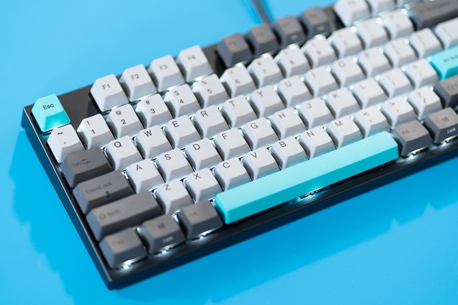

*Hình 2.1 keyboard*

*a.* Khái niệm:Là thiết bị ngoại vi dùng để nhập dữ liệu sử dụng các phím hoặc “keys” hoạt động mô phỏng theo máy đánh chữ đã xuất hiện từ sớm những năm 1700s. Một bàn phím thông thường có các ký tự được [khắc](https://vi.wikipedia.org/w/index.php?title=Kh%E1%BA%AFc&action=edit&redlink=1) hoặc [in](https://vi.wikipedia.org/wiki/In) trên phím.

*b.* Cách thức hoạt động: Bàn phím được kết nối với máy tính thông qua cổng USB, cổng DIN (ngày nay hiếm khi sử dụng) hoặc wireless. Với đa số bàn phím, mỗi lần nhấn một phím tương ứng với một [ký hiệu](https://vi.wikipedia.org/wiki/Bi%E1%BB%83u_t%C6%B0%E1%BB%A3ng) được tạo ra. Ví dụ khi một kí tự được bấm, tín hiệu điện được chuyển hóa thành dạng nhị phân và lưu vào bộ nhớ. Máy tính sẽ xử lý dữ liệu dưới dạng bytes và chuyển hoá chúng thành ký tự hiển thị trên màn hình. Cụ thể, khi ta bấm phím T trên bàn phím, tín hiệu điện của phím T sẽ được gửi tới system unit và được chuyển thành dạng ASCII binary code (01010100) và lưu vào bộ nhớ rồi được xử lý và hiển thị phím T trên màn hình.

*c*. Phân loại bàn phím:Bàn phím có thể phân chia dựa theo nhiều tiêu chí.

* Dựa theo hình dáng thì có thể phân loại thành:

* tiêu chuẩn (standard): là loại bàn phím phổ biến nhất, thường có 102/104 phím
* Laptop-size: là loại bàn phím có kích thước nhỏ gọn, có hành trình phím ngắn hơn so với phím tiêu chuẩn để phù hợp với tiêu chí gọn nhẹ, cơ động của laptop. (Một số gaming laptop hiện nay cũng đã sử dụng bàn phím cơ cho cảm giác gõ thú vị hơn)
* Handheld: thiết kế các phím giống như một game controller và có thể cầm trên tay để điều khiển thay vì phải đặt trên mặt phẳng như bàn phím thông thường

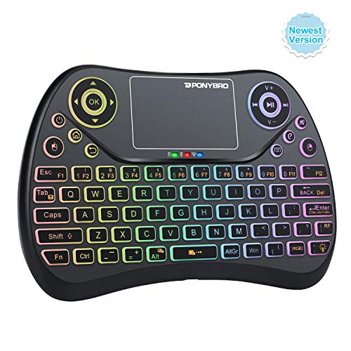

*Hình 2.2 Handheld*

* Dựa theo loại phím (Key type) thì có thể chia ra làm 2 nhóm chính:

* Bàn phím cơ (Mechanical keyboard): Những chiếc bàn phím này sử dụng các nút bấm (hay còn được gọi là switch) vật lý cùng với hệ thống khung kim loại ở phía dưới, từ đó đem lại cảm giác gõ chân thật, không thể nhầm lẫn vào đâu được, chính là tiếng kêu khi thực hiện nhấn phím xuống.
* Bàn phím cao su (Membrane keyboard): Đây là loại bàn phím thông dụng hiện nay. Ở mỗi phím nhấn, người ta đặt một miếng cao su, khi bạn nhấn vào một phím bất kì thì phím cao su này sẽ chạm với bảng mạch điện bên dưới, nối kín mạch tạo tín hiệu và sau đó nhờ đàn hồi nên miếng cao su giúp phím bấm trở lại vị trí cũ.

## 2.2. Mouse

*Hình 2.3 Mouse*

1. Khái niệm:Mouse là thiết bị đầu vào tương tác với máy tính thông qua việc point & click. Chuột máy tính ngày nay phổ biến gồm 2 phím: phím trái và phím chuột phải kèm theo đó là 1 con lăn (scroll wheel) giữa 2 phím đó. Sở dĩ được gọi là “chuột” vì dựa trên hình dáng của thiết bị khi cắm vào máy tính trong đó phần dây cắm được liên tưởng tới “đuôi chuột” . Ngày nay chuột không dây cũng dần trở lên phổ biến hơn
2. Phân loại:Chuột máy tính được chia thành 2 loại phổ biến nhất:

* chuột bi (ball-type mouse) sử dụng viên bi cao su, hiện nay gần như không còn được sử dụng nữa
* Chuột quang ( optical mouse) sử dụng ánh sáng quang học phản lại từ mặt nền để tính toán

1. Cách thức hoạt động chuột quang:Chuột được kết nối với máy tính thông qua cổng USB, cổng DIN(ngày nay hiếm khi sử dụng) hoặc wireless. Chuột có 1 đèn LED nhỏ chiếu sáng xuống mặt phẳng và hắt lại vào CMOS sensor. CMOS đó sẽ gửi ảnh tới digital signal processor(SDP) để tính toán chuyển động và gửi dữ liệu số tới máy tính. Việc này xảy ra hàng trăm lần mỗi giây khiến cho con trỏ chuột máy tính chuyển động rất mượt.

## 2.3. Barcode reader

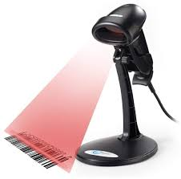

*Hình 2.4 Barcode reader*

1. Khái niệm: Là thiết bị ngoại vi có thể đọc barcode, decode dữ liệu chứa trong barcode và gửi dữ liệu tới máy tính. Thường gặp ở trong các siêu thị, xí nghiệp sản xuất.
2. Phân loại: Barcode reader có thể chia thành nhiều loại dựa trên công nghệ mà chúng sử dụng:

* Laser scanner: dùng chùm tia laser để quét trên code. Một photodiode sẽ đo cường độ sáng phản xạ lại rồi tính toán dữ liệu gửi tới máy tính.(thường được gặp khi thanh toán ở siêu thị)
* CCD/LED scanner: sử dụng hàng trăm cảm biến ánh sáng để đo cường độ ánh sáng ngay trước mặt rồi tính toán kết quả.
* Camera-based readers: sử dụng camera để chụp ảnh barcode rồi kết hợp xử lý ảnh(image processing techniques) để decode barcode. (Thường gặp ở bãi gửi xe các siêu thị để đọc biển số xe rồi lưu dữ liệu vào máy tính).

## 2.4. Scanner

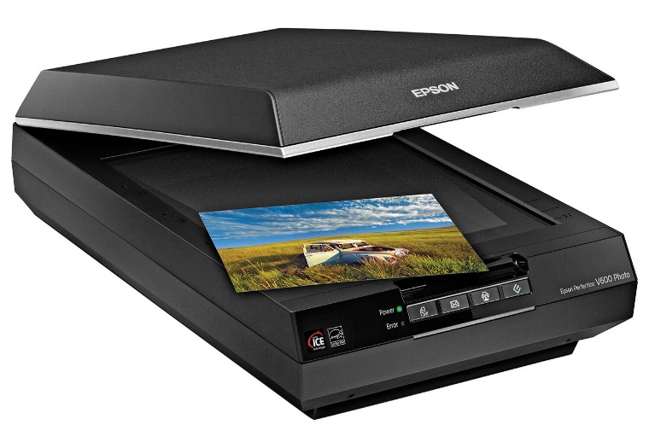

*Hình 2.5 Scanner*

1. Khái niệm:Scanner là một thiết bị chụp và chuyển hình ảnh vật lý từ các bản in văn bản, tài liệu, áp phích, các trang tạp chí và các nguồn tài liệu tương tự để hiển thị và chỉnh sửa trên máy tính. Tài liệu được nạp cho máy scan là dạng bảng (tờ) phẳng cho phép quét các tài liệu đen trắng hoặc màu sắc.
2. Cách thức hoạt động: Máy Scan (máy quét) có cách thức hoạt động tương tự như máy Photocopy, một thiết bị sử dụng tích điện kép để thu lấy hình ảnh điện tử của 1 trang giấy bằng cách biến cường độ sáng phản xạ từ đó lên thành thông tin dạng số, rồi thành các file để lưu trữ trên máy tính, điện thoại.

## 2.5. Microphone

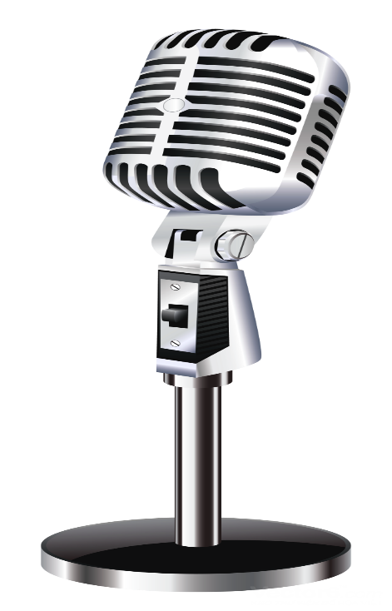

*Hình 2.6 Microphone*

1. Khái niệm: Microphone hay ống thu thanh, gọi ngắn gọn là mic, là một loại [thiết bị](https://vi.wikipedia.org/wiki/Thi%E1%BA%BFt_b%E1%BB%8B) có tích hợp [cảm biến](https://vi.wikipedia.org/wiki/C%E1%BA%A3m_bi%E1%BA%BFn) thực hiện chuyển đổi [âm](https://vi.wikipedia.org/wiki/%C3%82m_thanh) thanh sang tín hiệu điện
2. Phân loại: Có 3 loại micro phổ biến là micro điện động, micro điện dung, micro áp điện,..
3. Cách thức hoạt động:

* Micro điện động: Có cấu tạo giống loa điện động, trong đó màng của micro được làm mỏng, cuộn dây được cuốn nhiều vòng, thường có trở kháng tới 300 ohm và có độ nhạy thấp, dải tần có hạn (thường từ 50 Hz đến 16 KHz). Micro này có âm sắc ngọt và mềm thường dùng cho ca sĩ , trong các quán karaoke, hay tại gia đình. Loại này sử dụng điện động sử dụng nam châm để thay đổi sóng điện. Đặc điểm là có hoặc không có các nút on/off bật tắt trên thân micro.
* Micro điện dung: Loại này rất thông dụng, được sử dụng rộng rãi, có độ nhạy cao với nhiều kích thước từ lớn cho đến nhỏ, dải tần âm thanh rộng (từ 20Hz đến 20KHz). Loại này thường được dùng trong điện thoại, micro không dây. Mic này hoạt động trên nguyên tắc dùng hiệu ứng thay đổi điện dung để thay đổi sóng điện. Ưu điểm là có thể thu âm từ khoảng cách xa, có thể thu âm với số người từ 2Hz-6Hz. Bởi vậy nên thường được dùng trong giảng đường, trong một nhà hát lớn, hay các khu vực rộng lớn…
* Micro điện áp: Có trở kháng lớn và thường dùng trong khuếch đại âm thanh từ nhạc cụ, trống,…Về thiết kế, cấu tạo người ta có thể chia làm : micro có dây, micro không dây bao gồm mic cầm tay, mic cài áo hay mic cài đầu.

## 2.6 . Webcam

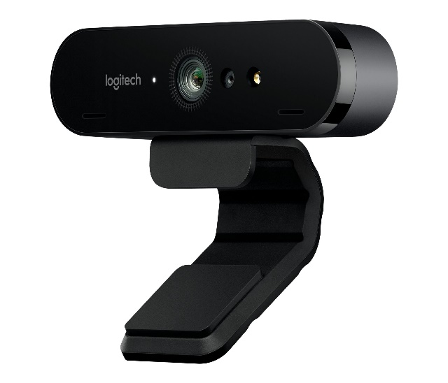

*Hình 2.7 Webcam*

1. Khái niệm:Webcam ( website camera ) là một công cụ để kết nối với máy tính dùng để nói chuyện, gọi video (Chat, Video Call, Facetime,...) thấy được hình ảnh của nhau. Webcam giúp những người ở xa nhau vẫn có thể nói chuyện và thấy được hình ảnh của nhau.
2. Phân loại: Hiện nay có 3 loại Webcam thường được dùng trên laptop HD Webcam, HP TrueVision Webcam , VGA Webcam,…

* HD Webcam: Webcam có độ phân giải HD 720p.
* HP TrueVision Webcam: Webcam trên laptop HP, có khả năng dùng trong điều kiện thiếu sáng.
* VGA Webcam: Webcam với độ phân giải VGA 640 x 480px.

1. Cách thức hoạt động: Để ghi được hình ảnh, Webcam sử dụng một thiết bị cảm nhận hình ảnh, thường là CCD (charge-coupled device) hoặc CMOS (complementary metal-oxide semiconductor). Thiết bị cảm nhận hình ảnh này là một con chip bằng silicon gồm 75.000 đến 300.000 điểm ảnh. ánh sáng truyền tới những điểm ảnh này tạo ra những dòng điện. Những dòng điện này sau đó được chuyển thành dữ liệu số hoá, được nén lại và truyền tới máy tính thông qua dây dẫn được cắm vào cổng USB của máy tính. Phần mềm điều khiển Webcam trên máy tính sẽ giải nén dữ liệu chuyển dữ liệu này tới những phần mềm có nhu cầu sử dụng như Yahoo Messenger, MSN, Media Movie Maker,...

## 2.7. Game controller / Gamepad

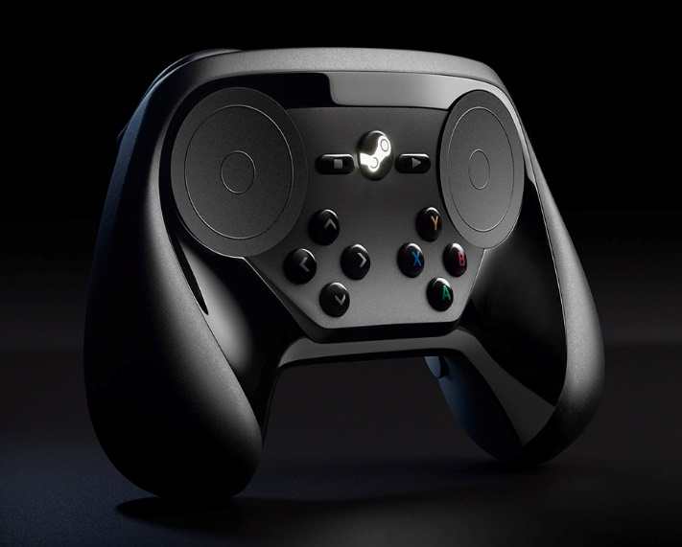

*Hình 2.8 Game controller*

Game controller là một thiết bị ngoại vi thay cho bàn phím và chuột. Thường được sử dụng với các trò chơi để điều khiển một đối tượng hoặc nhân vật trong trò chơi. Thường được kết nối qua cổng USB hoặc không dây sử dụng một đầu thu (thường gọi là Dongle).

## 2.8. Monitor

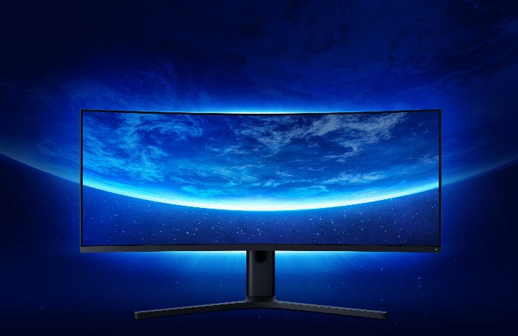

*Hình 2.9 Monitor*

1. Khái niệm: là thiết bị đầu ra trực quan được kết nối với máy tính. Nó hiển thị hình ảnh trong thời gian thực, cho phép một người tương tác với máy tính, kích hoạt và chạy các chương trình của nó theo ý muốn.
2. Phân loại: Màn hình máy tính được chia làm 2 loại phổ biến nhất:

* Màn hình *CRT* (Cathode ray tube) : Ưu điểm của màn hình CRT là rẻ hơn, bền hơn và có thể chịu được hư hỏng và vẫn hoạt động, và có sự phân cấp tốt hơn giữa các màu. Hiện nay màn hình CRT gần như không còn được sử dụng nữa.
* Màn hình *LCD*: là loại công nghệ [hiển thị](https://vi.wikipedia.org/wiki/Thi%E1%BA%BFt_b%E1%BB%8B_hi%E1%BB%83n_th%E1%BB%8B) cấu tạo bởi các [điểm ảnh](https://vi.wikipedia.org/wiki/Pixel) chứa [tinh thể lỏng](https://vi.wikipedia.org/wiki/Tinh_th%E1%BB%83_l%E1%BB%8Fng) có khả năng thay đổi tính [phân cực](https://vi.wikipedia.org/wiki/Ph%C3%A2n_c%E1%BB%B1c) của ánh sáng. Ưu điểm màn hình LCD là nhẹ hơn và nhỏ gọn hơn, cần ít điện năng hơn và có xu hướng có độ phân giải tốt hơn.

1. Cách thức hoạt động:Màn hình được kết nối nhận máy tính thông qua các cổng VGA, HDMI, DP, DPI,**…**Trong đó có 3 loại phổ thông nhất hiện nay, đó là VGA, HDMI, DP.

* *VGA* (Video Graphics Array):trước đây còn gọi là D-Sub, đây là chuẩn kết nối được phát triển bởi IBM, ra mắt vào năm 1987. Kết nối này rất phổ biến trên các loại máy chiếu.Hiện nay cổng VGA vẫn được sử dụng rộng rãi, tuy nhiên với những hạn chế như tín hiệu Analog lỗi thời, hỗ trợ phân giải thấp, không truyền âm thanh,... khiến VGA đang dần bị thay thế bởi các cổng kết nối chuẩn kỹ thuật số đời mới ra sau.
* *HDMI* (High-Definition Multimedia Interface) là một cái tên quen thuộc mà ai cũng một lần nghe tới, đây là chuẩn kết nối vô cùng phổ biến đổi với nhiều thiết bị nghe nhìn, máy móc công nghệ. Phổ biến nhất là HDMI 1.4/2.0 và phiên bản mới nhất là 2.1.So sánh với VGA , HDMI hỗ trợ hình ảnh lên tới 4K, có kèm âm thanh cũng như truyền tải các dữ liệu khác.Với hầu hết người dùng, HDMI sẽ là cổng kết nối phù hợp nhất, tuy nhiên, vẫn có 1 số hạn chế như: chỉ hỗ trợ 4K ở 60Hz, không có cơ chế khóa khi cắm vào, không hỗ trợ độ phân giải rộng 21:9 và không thể truyền nhiều luồng video cùng 1 lúc.
* *DP* (DisplayPort)là cổng kết nối sinh sau đẻ muộn nhất trong danh sách các cổng kết nối phổ biến hiện nay.So sánh với HDMI, DisplayPort có thể hỗ trợ hình ảnh lên tới 8K 60Hz hoặc 4K 120Hz. Hỗ trợ truyền nhiều luồng video cùng 1 lúc, hỗ trợ hình ảnh 3D ở phân giải 4K và DisplayPort cũng có cơ chế khóa khi cắm vào màn hình.

## 2.9. Printer

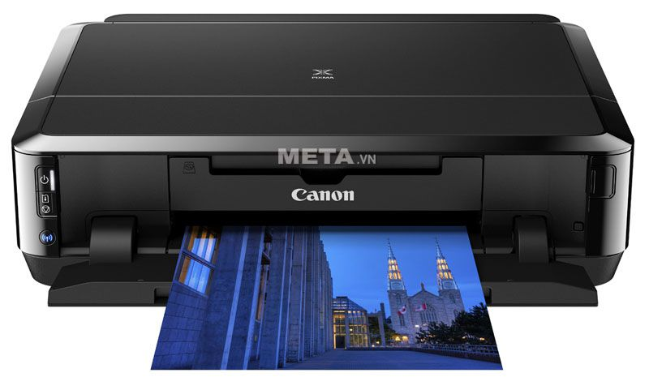

*Hình 2.10 Printer*

1. Khái niệm:Máy in là một phần cứng cho máy tính, cho phép người dùng in các mục trên giấy, chẳng hạn như chữ cái và hình ảnh.
2. Phân loại: Có 4 loại máy in phổ biến hiện nay : máy in laser, máy in phun, máy in kim, máy in nhiệt…
3. Cách thức hoạt động:

* Máy in laser: là các máy in dùng in ra giấy, hoạt động dựa trên nguyên tắc dùng tia laser để chiếu lên một trống từ, trống từ quay qua ống mực (có tính chất từ) để mực hút vào trống, giấy chuyển động qua trống và mực được bám vào giấy, công đoạn cuối cùng là sấy khô mực để mực bám chặt vào giấy trước khi ra ngoài. Được dùng chủ yếu tạigia đình và các công ty, văn phòng làm việc.
* Máy in phun:là loại máy in hoạt động theo nguyên tắc phun mực vào giấy in, mực in được phun qua 1 lỗ nhỏ từng giọt với tốc độ cao (khoảng tầm 5000 lần/giây) giúp tạo ra các điểm mực đủ nhỏ cho bản in có chất lượng cao, chữ in rõ nét.Mẫu máy này cũng rất được ưa chuộng sử dụng trong công ty, văn phòng làm việc, gia đình.
* Máy in kim: là loại máy in hoạt động dựa trên nguyên tắc sử dụng các kim chấm qua một băng mực làm hiện mực ra trên các trang giấy in. Dòng sản phẩm này khá được ưa chuộng trong các siêu thị, cửa hàng, chuyên dùng để in hóa đơn với bản in nhỏ, chi phí thấp.
* Máy in nhiệt: là loại máy in hoạt động theo nguyên tắc sử dụng đầu in gồm nhiều điểm nóng áp vào 1 mặt film mỏng, mặt film sẽ nhận nhiệt lượng từ các phần tử in, trong khi đó mặt film còn lại phủ mực nhiệt áp sát vào vật liệu in. Nhiệt lượng truyền từ các phần tử in qua lớp film mỏng làm chảy mực ở mặt bên kia và in lên vật liệu in. Sản phẩm thường dùng làm máy in hóa đơn, sử dụng rộng rãi trong các cửa hàng, siêu thị, cây xăng, tổ chức tài chính, công ty.

## 2.10. Projector

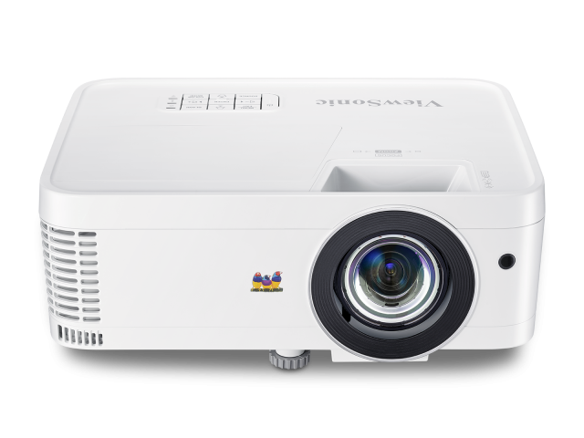

*Hình 2.11 Projector*

Là một thiết bị quang học chiếu hình ảnh (hoặc hình ảnh chuyển động) lên một bề mặt, thường là màn hình chiếu, ánh sáng đi qua hệ thống xử lý trung gian sẽ biến nguồn tín hiệu đầu vào thành hình ảnh trên màn chắn sáng có thể quan sát bằng mắt thường.

## 2.11. Speaker

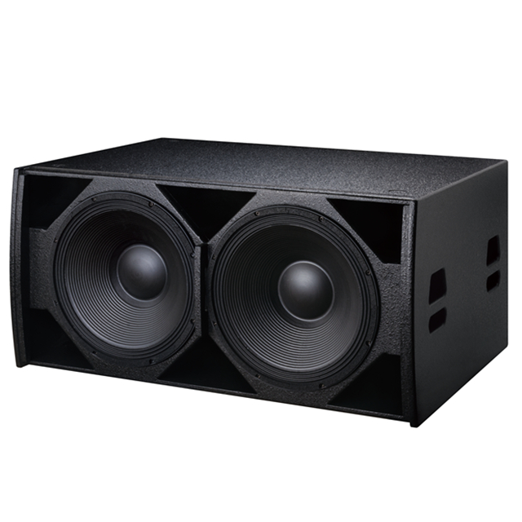

*Hình 2.12 Speaker*

Loa máy tính (*computer speaker*) là bộ thiết bị dùng để phát ra âm thanh phục vụ nhu cầu làm việc và giải trí của con người với các nguồn âm thanh xuất phát từ máy tính. Loa máy tính thường được kết nối với máy tính cá nhân thông qua ngõ xuất audio của bo mạch âm thanh (sound card). Chúng gồm hai dạng hình thức: Tích hợp sẵn trong máy tính hoặc là một thiết bị ngoại vi đặt bên ngoài máy tính.

## 2.12. Floppy Disk Drive

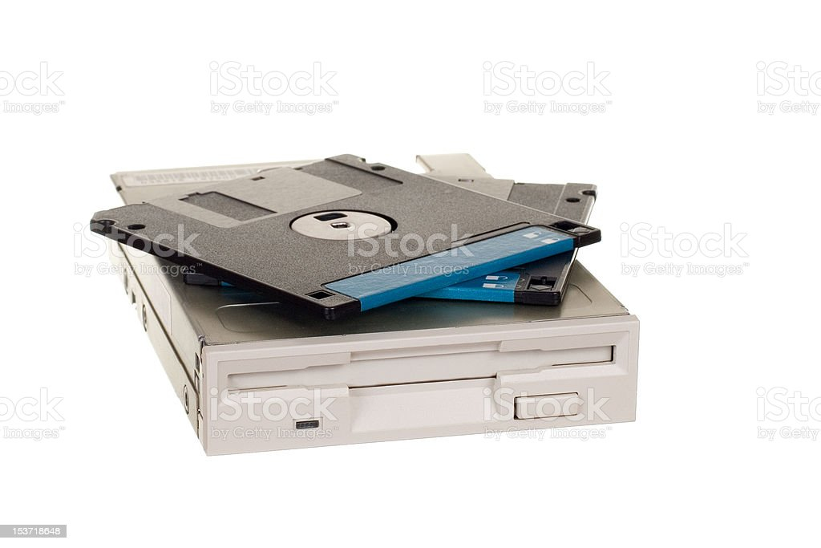

*Hình 2.13 Floppy Disk Drive*

1. Khái niệm: là một thiết bị sử dụng để đọc và ghi dữ liệu từ các đĩa mềm. Mỗi loại ổ đĩa mềm chỉ được sử dụng đối với một loại đĩa mềm riêng biệt mà không sử dụng đối với các loại đĩa có kích thước khác nhau. Hiện giờ gần như đã tuyệt chủng, chỉ được sử dụng ở một số lĩnh vực đặc thù ví dụ như trong môi trường quân đội: một số thiết bị phóng tên lửa ngày xưa vẫn còn được sử dụng và lệnh điều khiển vẫn sử dụng đĩa mềm này cho tới trước năm 2019 ở Mỹ.
2. Phân loại:

* Phân loại theo đĩa mềm:
  + Ổ đĩa mềm dùng cho các loại đĩa mềm 8"
  + Ổ đĩa mềm dùng cho các loại đĩa mềm 5,25"
  + Ổ đĩa mềm dùng cho các loại đĩa mềm 3,5".

c) Cách thức hoạt động: Các đĩa mềm lưu trữ dữ liệu thông qua nguyên lý lưu trữ từ trên bề mặt, do đó ổ đĩa mềm hoạt động dựa trên nguyên lý đọc và ghi theo tính chất từ. Tất cả các cách làm việc với đĩa mềm đều chỉ qua một khe hẹp của các loại đĩa mềm.

## 2.13. Flash Drive (USB)

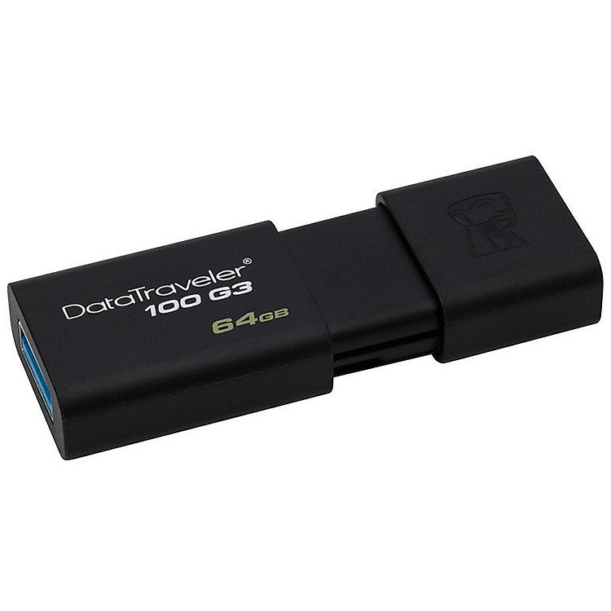

*Hình 2.14. Flash Drive*

1. Khái niệm:USB(Universal Serial Bus)Nói đến USB thường nghĩ ngay tới 1 chiếc USB cắm vào máy tính để trao đổi dữ liệu. Nhưng mà không phải vậy, thực chất USB là một chuẩn kết nối. Nó cho phép máy tính có thể kết nối với rất nhiều các thiết bị khác như : chuột, bàn phím, thiết bị smartphone, thiết bị chơi game…nhưng do độ phổ biến của thiết bị lưu trữ gắn ngoài được cắm qua cổng USB này (Flash drive/thumb drive/removable drive) mà Flash drive cũng hay được gọi bằng USB.
2. Phân loại:Cho đến thời điểm hiện nay thì USB có 2 loại chính đó là cổng USB 2.0 và cổng USB 3.0. USB 2.0 có đường truyền đạt tốc độ tối đa là 480 Mbps, tức 60MB/s. Còn với USB 3.0 tốc độ tối đa là 4.8 – 5 Gbps, tức 600 – 625 MB/s. Nhưng mà thực tế khi chép file thì tốc độ truyền của USB 2.0 thường là 19 – 20 MB/s, còn tốc độ của USB 3.0 thường là 59 – 60 MB/s (còn phụ thuộc vào độ tương thích giữa các thiết bị kết nối).

## 2.14. Hard Drive

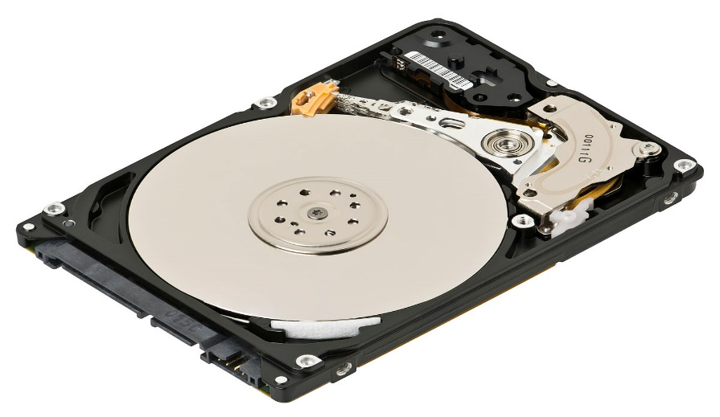

*Hình 2.15 Hard Drive*

1. Khái niệm: Ổ cứng là một thành phần quan trọng trong máy tính, tất cả dữ liệu của người dùng như hệ điều hành windows hoặc dữ liệu cá nhân đều được lưu trữ trong ổ cứng và chúng luôn được truy xuất thường xuyên. Ổ cứng là một thiết bị rất quan trọng trong hệ thống bởi chúng chứa dữ liệu thành quả của một quá trình làm việc của những người sử dụng máy tính.
2. Phân Loại: Ổ Đĩa Cứng được chia thành 3 loại phổ biến nhất hiện nay là : HDD, SSD, NVME…

* HDD(Hard Disk Drive): một thiết bị cơ điện, sử dụng từ tính để lưu trữ và truy xuất thông tin số bằng cách dùng một hoặc nhiều đĩa cứng được tráng một lớp vật liệu từ tính (hay còn gọi là đĩa từ) và quay ở tốc độ cao. Các đĩa được ghép đôi với đầu đọc/ghi (hay còn gọi là đầu từ), thường được bố trí trên một cánh tay đòn của cơ cấu truyền động, giúp đọc và ghi dữ liệu lên bề mặt đĩa từ.
* SSD ( Solid-State Drive): là một loại ổ cứng thể rắn, được nghiên cứu và chế tạo nhằm cạnh tranh với các ổ cứng HDD truyền thống, cải thiện về sức mạnh tốc độ, nhiệt độ, độ an toàn dữ liệu và cả về điện năng tiêu thụ. Hiện nay giá thành dù đã giảm nhiều (giá đạt đỉnh vào năm 2012) nhưng vẫn còn cao nên các máy tính laptop vẫn sử dụng ổ HDD là chủ yếu.
* NVME( Non-Volatile Memory Express) : là giao diện lưu trữ mới nhất và lớn nhất cho máy tính xách tay cũng như máy tính để bàn, đồng thời nó cũng cung cấp tốc độ đọc và ghi nhanh hơn nhiều so với các giao diện cũ. Về mặt kỹ thuật, NVMe là một giao diện mạch chủ điều khiển (host controller) chuẩn hiệu năng cao dành cho các ổ cứng SSD có giao tiếp PCIe, cho phép cắm và chạy các SSD PCIe trên tất cả các nền tảng.

1. Cách thức hoạt động:

* HDD (Hard Disk Drive): bao gồm nhiều lá đĩa từ gọi là platter xếp chồng nhau và xoay quanh một trục. Dữ liệu sẽ được lưu trữ trên cách rãnh (track) của lá đĩa. Để đọc và ghi dữ liệu trên lá đĩa, người ta sử dụng một đầu đọc có khả năng di chuyển xung quanh lá đĩa. Mỗi khi cần trích xuất hay ghi dữ liệu mới, đầu đọc sẽ di chuyển đến đúng vị trí đó. Quá trình di chuyển này được gọi là “seeking” (tìm kiếm) và tốc độ di chuyển qua lại được gọi là “seek time” (thời gian tìm kiếm).
* SSD ( Solid-State Drive): không lưu dữ liệu trên các lá đĩa và hoàn toàn không sử dụng đầu đọc. Thay vào đó, dữ liệu sẽ được lưu trên các chip nhớ NAND flash. Cấu tạo của NAND flash bao gồm nhiều transistor đặc biệt có tên gọi floating gate transistor. NAND flash được thiết kế để giữ nguyên trạng thái kể cả khi không được cấp nguồn.Các electron được lưu trữ trong transistor floating gate, chỉ có 2 trạng thái “0” và “1” tương ứng với “nạp” và “không nạp” hay dễ hiểu hơn “0” chính là dữ liệu được lưu trữ trong mỗi ô nhớ (cell). Cơ cấu tổ chức của NAND flash theo hình lưới, gồm page (trang) và block (khối). Một page gồm nhiều cell hợp thành, và nhiều page sẽ tạo thành một block.
* NVME( Non-Volatile Memory Express): ánh xạ các lệnh I / O và các phản hồi tới bộ nhớ dùng chung trong một máy tính chủ trên giao tiếp PCIe. Giao diện NVMe hỗ trợ I / O song song với bộ xử lý đa lõi để tạo điều kiện thông lượng cao và giảm thiểu tắc nghẽn đơn vị xử lý trung tâm (CPU).

# 

# **CHƯƠNG 3: CÁCH THỨC WINDOWS ĐIỀU KHIỂN, QUẢN LÝ CÁC THIẾT BỊ NGOẠI VI**

Về cơ bản, máy tính được tạo thành bởi phần mềm và phần cứng (bao gồm cả thiết bị ngoại vi). Bản thân mỗi thiết bị ngoại vi đều có một bộ lệnh điều khiển riêng mà chỉ có trình điều khiển của thiết bị đó biết. Ngược lại, hầu hết các chương trình truy cập thiết bị thông qua Windows bằng cách sử dụng các lệnh chung. Do đó phần mềm muốn “nói chuyện” với phần cứng thì cần phải cần có một “thông dịch viên”, và ở Windows thì Driver đảm nhiệm điều đó. Ở phần này, nhóm sẽ trình bày về driver trong Windows.

## 3.1. Định nghĩa

Driver là một phần mềm có nhiệm vụ giúp Windows và thiết bị giao tiếp được với nhau. Ví dụ, một chương trình muốn đọc dữ liệu từ thiết bị, chẳng hạn Zoom muốn truy xuất tới dữ liệu hình ảnh của Webcam trên laptop thì sẽ gọi một hàm đã được Windows cung cấp, và Windows sẽ gọi tới một hàm sẽ được thực hiện bởi driver (implemented by driver). Còn driver Webcam đó, bản thân được viết bởi các nhà sản xuất linh kiện, thiết bị nên sẽ biết cách để giao tiếp với thiết bị và lấy dữ liệu. Sau khi driver lấy được dữ liệu từ thiết bị, chúng sẽ trả kết quả về cho Windows, và được trả tiếp về cho hàm gọi ban đầu từ Zoom để tiếp tục xử lý.

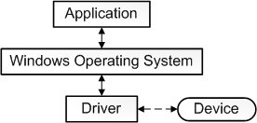

*Hình 3.1 Sơ đồ hoạt động Driver*

Nhưng không phải tất cả trường hợp driver đều được viết bởi các nhà sản xuất thiết bị, ví dụ một số thiết bị plug and play như bàn phím, chuột, loa, flash driver… (trừ một số dòng phím chuột gaming đặc biệt có thêm các phím function riêng biệt thì nhà sản xuất sẽ đính kèm thêm driver để người dùng cài đặt cho Windows). Khi đó thì driver này sẽ được viết, hỗ trợ sẵn bởi Windows, và các nhà sản xuất không cần cung cấp driver. Cụ thể với các thiết bị ngoại vi thì Windows có cho mình SPB peripheral devices drivers để thực thi nhiệm vụ.

## 3.2. SPB peripheral device drivers

Một SPB peripheral device driver điều khiển một thiết bị ngoại vi đã được kết nối tới một Simple Peripheral Bus (SPB). Để thực hiện thao tác I/O từ thiết bị ngoại vi, driver phải gửi I/O request tới SPB controller. Từ đây, chỉ có các controller này mới có thể khởi tạo để truyền và nhận dữ liệu tới các thiết bị ngoại vi thông qua SPB.

### **3.2.1 SPB (Simple Peripheral Bus)**

Bắt đầu từ Windows 8 trở đi đã hỗ trợ driver có sẵn cho các thiết bị ngoại vi đơn giản bao gồm các bus nối tiếp đồng bộ chẳng hạn IIC và SPI.

Một bus nối tiếp chỉ truyền 1 bit data tại 1 thời điểm. Còn trước Windows 8 thì Windows nhận dữ liệu từ các thiết bị ngoại vi gắn trên mainboard gián tiếp thông qua firmware. Từ Windows 8, các nhà sản xuất phần cứng/ thiết bị ngoại vi đã có thể cung cấp Windows drivers để điều khiển trực tiếp SPB controller và các SPB đã được connect tới các thiết bị ngoại vi, giúp các thiết bị ngoại vi này có thể tương tác với Windows cũng như các phần mềm đã được cài đặt.

SPB thường được sử dụng khi kết nối với các thiết bị ngoại vi tốc độ thấp với mainboard chipset và các SoC modules. Một mạch tích hợp yêu cầu ít chân để kết nối với bus nối tiếp hơn so với bus song song (parallel bus). Bởi vì SPBs chạy ở tốc độ thấp và yêu cầu tiêu tốn ít điện năng hơn cho mỗi connect nên chúng thường được sử dụng ở các app mà vấn đề tiêu thụ điện được ưu tiên hơn so với tốc độ truy cập. Ví dụ motherboard của laptop khi cài đặt Windows sẽ sử dụng IIC bus để giao tiếp với các thiết bị ngoại vi low-speed ví dụ webcam hoặc các sensor như vân tay...để tiết kiệm pin.

SPB không phải plug & play bus. Các thiết bị ngoại vi thường được fix cứng kết nối tới một SPB và không thể xoá được. Dù cho thiết bị ngoại vi đó có thể được rút ra khỏi khe cắm của một SPB thì khe cắm đó vẫn thường được dành riêng cho thiết bị này. Trong quá trình khởi động, ACPI firmware liệt kê các thiết bị ngoại vi được kết nối SPB cho trình quản lý plug&play và chỉ định tài nguyên phần cứng dành riêng cho từng thiết bị - được xác định bằng các ID. Connection ID sẽ được đóng gói và chứa các thông tin mà SPB controller yêu cầu để có thể khởi tạo kết nối tới device bao gồm : địa chỉ bus, xung nhịp bus (bus clock frequency)... Một thiết bị ngoại vi được kết nối thông qua SPB không được ánh xạ bộ nhớ và chỉ có thể truy cập thông qua SPB bằng các connection ID.

### **3.2.2 Connection IDs for SPB - Connected Peripheral Devices**

Trước khi một driver có thể gửi I/O request tới một thiết bị ngoại vi thông qua SPB thì driver đó phải mở một kết nối logic tới thiết bị. Thông qua kết nối này, driver có thể gửi read/write request để chuyển dữ liệu với thiết bị ngoại vi. Thêm nữa, driver có thể gửi lệnh I/O control (IOCTL) request tới thiết bị đó.

Ngay từ khi khởi động, Plug and Play (PnP - cắm và chạy) manager đã liệt kê toàn bộ các PnP và non-PnP. Với các thiết bị ngoại vi không phải PnP thì trước tiên, PnP manager sẽ gọi đến ACPI firmware để lấy được các tham số kết nối (connection parameters) mô tả cách kết nối tới thiết bị. Các tham số này bao gồm ID cho SPB controller, bus mà thiết bị đó kết nối và các thông tin khác như địa chỉ bus, xung nhịp mà controller yêu cầu để giao tiếp với thiết bị.

PnP manager sẽ gán một định danh (connection ID) cho các tham số kết nối của kết nối và lưu lại các ID đó ở trong system datastore gọi là *resource hub*.

(resource hub là một kho dữ liệu bên ngoài (internal datastore) nơi mà PnP manager dùng để lưu trữ các config cài đặt của SPB-connected peripheral devices. Khi driver của các thiết bị ngoại vi gọi tới một function hệ thống để mở một kết nối tới thiết bị thì driver sẽ cung cấp connection ID, và function đó sẽ dùng connection ID đó để lấy các tham số kết nối từ resource hub.

### **3.2.3 Interrupts from SPB-Connected Peripheral Devices (Ngắt gián đoạn các thiết bị ngoại vi với SPB)**

Nếu như có định luật quán tính của Newton (vật có xu hướng tiếp tục duy trì trạng thái) thì ở máy tính cũng vậy, các tiến trình sẽ tiếp tục chạy trừ khi bị gián đoạn. Nếu không có yêu cầu ngắt thì máy tính vẫn sẽ tiếp tục ở trạng thái hiện tại. Mỗi tín hiệu đầu vào sẽ gây ra gián đoạn, buộc CPU phải dùng lại để xử lý sự kiện tương ứng. Ví dụ trong quá trình soạn thảo trên Word, khi người dùng bấm giữ phím mũi tên trên bàn phím (thiết bị ngoại vi) thì CPU phải xử lý tín hiệu này (interrupt) và gửi thông tin tới Word để Word di chuyển con trỏ. Tức là process hiện tại đã bị gián đoạn - interrupt khi bấm phím. Phần này sẽ trình bày về việc Windows xử lý các tín hiệu interrupt được gửi từ các thiết bị ngoại vi.

Không giống như một vài bus ví dụ PCI bus thì tín hiệu interrupt được gửi trực tiếp từ thiết bị ngoại vi tới bộ xử lý thì một SPB chẳng hạn IIC hoặc SPI gửi tín hiệu interrupt thông qua phần cứng riêng nằm bên ngoài cả SPB và SPB controller. Cụ thể, yêu cầu ngắt được gửi từ một SPB-connected tới GPIO controller (general-purpose I/O) và được GPIO chuyển tiếp tín hiệu đó tới bộ xử lý.

Kể từ Windows 8, UMDF (User-Mode Driver Framework) đã hỗ trợ ISRs cho UMDF drivers. UMDF sẽ gọi hàmIWDFDevice3::CreateInterrupt để kết nối tới ISR để xử lý interrupt từ thiết bị*.*Trong đó, ISR(Interrupt Service Routine - cũng có thể gọi là Interrupt handler) là một service dùng để xử lý các interrupt request được gửi từ thiết bị ngoại vi. ISR sẽ tiếp nhận và xử lý request rồi gửi tới CPU, rồi tiến hành ngắt các tiến trình đang hoạt động. Cụ thể như việc bấm phím mũi tên ở trên, thì ISR sẽ nhận tín hiệu và gửi tới CPU, rồi được CPU gửi tới Word processor, và con trỏ sẽ được di chuyển sang phải. Khi người dùng nhả phím mũi tên thì ISR sẽ xử lý “key up event”. Điều này làm gián đoạn trạng thái “key down” trước đó, và tín hiệu này sẽ được xử lý để dừng việc di chuyển con trỏ trong Word.

### **3.2.4 Atomic Bus Operations**

Thuật ngữ “atomic” thường được sử dụng khi xử lý multiThreading ám chỉ nếu một thread đang sử dụng bộ nhớ nào thì các thread khác không thể thực hiện việc thay đổi thêm sửa xoá vùng bộ nhớ đó cho tới khi thread kia kết thúc. Thì ở Windows, khi một thiết bị ngoại vi được kết nối tới SPB thì nếu một SPB controller (hoặc là một driver bên ngoài được cài riêng cho thiết bị đó) cần thực hiện việc transfer dữ liệu với thiết bị đó thì đó gọi là atomic bus operation. Quá trình transfer dữ liệu được coi là “atomic” vì không một tiến trình nào có thể transfer dữ liệu tới thiết bị đó cho tới khi SPB controller hoàn thành nhiệm vụ.

Cách thức để một client thực hiện một atomic bus operation là gửi request IOCTL SPB EXECUTE SEQUENCE tới thiết bị ngoại vi. Trong request này thì client sẽ liệt kê danh sách chuỗi các thao tác đọc và ghi và sẽ được thực thi theo thứ tự mà chúng đã được liệt kê.

### **3.2.5 Device Configuration Information**

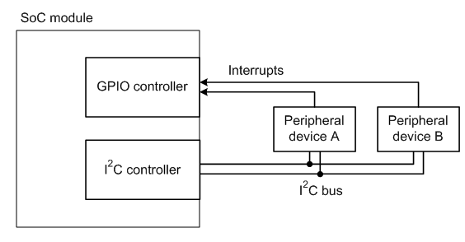

*Hình 3.2 Cấu hình SPB*

Hình 3.2 mô tả cấu hình một SPB, ở trường hợp này, một IIC bus connect hai thiết bị ngoại vi với một Soc module - chứa một IIC controller và một GPIO controller. Bộ xử lý dùng IIC controller để chuyển tiếp data với hai thiết bị ngoại vi. Khi một thiết bị gửi một interrupt request thì GPIO controller sẽ gửi tín hiệu này tới bộ xử lý.

### **3.2.6 Software and Hardware Layers**

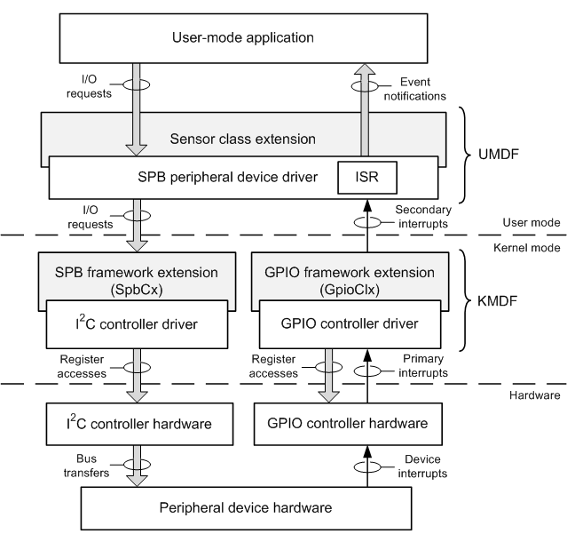

*Hình 3.3 Sơ đồ khối software and hardware*

Hình 3.3 sơ đồ khối mô tả lớp phần mềm và lớp phần cứng mà kết nối thiết bị ngoại vi thông qua một SPB tới một ứng dụng, phần mềm. Trong đó SPB peripheral device driver ở hình trên là một UMDF driver, thiết bị ngoại vi ở đây (tầng dưới cùng của sơ đồ khối) là một sensor. Và như được mô tả, thiết bị đó kết nối tới một IIC bus và gửi tín hiệu interrupt request thông qua một GPIO controller. Ba khối được tô màu xám là các system-supplied modules. Bắt đầu từ Windows 7, phần mở rộng của lớp sensor (sensor class extension) đã khả dụng trong UMDF. Từ Windows 8 thì SPB framework extension (SpbCx) và GPIO framework extension (GpioCIx) đã khả dụng trong KMDF để thực hiện các hàm tương ứng của SPB controller và GPIO controller.

Ở tầng trên cùng của sơ đồ khối, ứng dụng sẽ gọi các Sensor API hoặc Location API để giao tiếp với thiết bị ngoại vi. Bằng các API này thì ứng dụng có thể gửi các I/O requests tới thiết bị và nhận được các phản hồi cần thiết. Khi ứng dụng gọi các hàm này thì Sensor API hoặc Location API này sẽ khởi tạo các I/O request và gửi tới SPB peripheral device driver và được các sensor class extension module xử lý. SpbCx quản lý các I/O requests tới SPB controller dưới dạng queue. IIC controller driver được cung cấp bởi nhà sản xuất phần cứng sẽ quản lý toàn bộ các hoạt động trong IIC controller.

# **KẾT LUẬN**

Máy tính đã bước vào cuộc sống của chúng ta khá lâu và bền vững, tạo nên những thay đổi căn bản cho thế giới và khả năng của loài người. Máy tính làm cho cuộc sống của chúng ta dễ dàng hơn. Mọi câu hỏi, mọi băn khoăn, thay vì phải lục tung mọi tài liệu để tìm câu trả lời, chúng ta chỉ đơn giản lấy bàn phím gõ vài từ khóa vào Google. Như đã nói thì máy tính cực kì quan trọng nhưng nếu không có các thiết bị ngoại vi thì máy tính cũng không thể có những bước tiến dài được như vậy. Ứng với mỗi thiết bị, mỗi hệ điều hành, đặc biệt Windows - hệ điều hành cực kì phổ biến lại có cách khác nhau để tương tác cũng như điều khiển các thiết bị đó sao cho đạt được hiệu năng cao nhất.

Khi hoàn thành bài nghiên cứu này, nhóm đã thu nhận được rất nhiều kiến thức bổ trợ từ việc tìm hiểu đề tài, biết được các loại thiết bị ngoại vi cũng như cách mà Windows quản lý và điều khiển thiết bị. Bên cạnh đó, nhóm muốn gửi lời cảm ơn tới thầy giáo Nguyễn Tuấn Tú - thầy chính là người đã giảng dạy và tạo điều kiện cho nhóm có cơ hội tìm hiểu và nghiên cứu đề tài và luôn theo dõi, hướng dẫn sát sao, giải đáp những khúc mắc khi nhóm gặp những vấn đề khó giải quyết trong quá trình tìm hiểu. Nhóm sẽ tiếp tục cố gắng và hoàn thiện kiến thức để đạt được kết quả tốt hơn nữa trong môn học nguyên lý hệ điều hành cực kì thú vị do thầy giảng dạy.

Xin chân thành cảm ơn!